Руководство пользователя

Оборудование для электрохимической металлизации

Подготовка к работе

1. Заранее подготовьте рабочее место
Процесс нанесения металлопокрытия может занимать достаточно много времени, поэтому позаботьтесь о том, чтобы рабочее место было достаточно удобным. Для работы Вам понадобится дистиллированная вода, хим. реактивы, анодные и катодные контактные провода, и другие аксессуары.

2. Всегда надевайте защитную одежду
Во избежание ожогов из за попадания хим. реагентов на кожу, всегда надевайте защитную одежду, перчатки, используйте защитные очки. Не пренебрегайте этим, даже если наносите покрытия на небольшие по площади детали или работаете на открытом воздухе.

3. Подготовьте анодные провода
Подсоедините анодные контактные провода в выходные разъемы оборудования. На каждом анодном проводе закреплен пластиковый держатель с вставленным в него металлическим электродом. Наденьте на каждый металлический электрод матерчатый тампон.

4. Откройте емкости с хим. реагентами и залейте в фарфоровые тигли
Налейте хим. реагенты в фарфоровые тигли в соответствии с обозначениями на внешней стороне оборудования. Подвесьте держатели на выносную скобу таким образом, чтобы электрод, с надетым на него тампоном, оказался опущенным в тиглю с хим. реагентом.

5. Подсоедините катодный провод
Подсоедините катодный провод к любому, правому или левому, катодному выходному разъему оборудования. Обеспечьте надежный контакт катодного провода (“крокодила” или щупа) с металлической поверхностью детали.
РАБОЧИЕ ИНСТРУМЕНТЫ

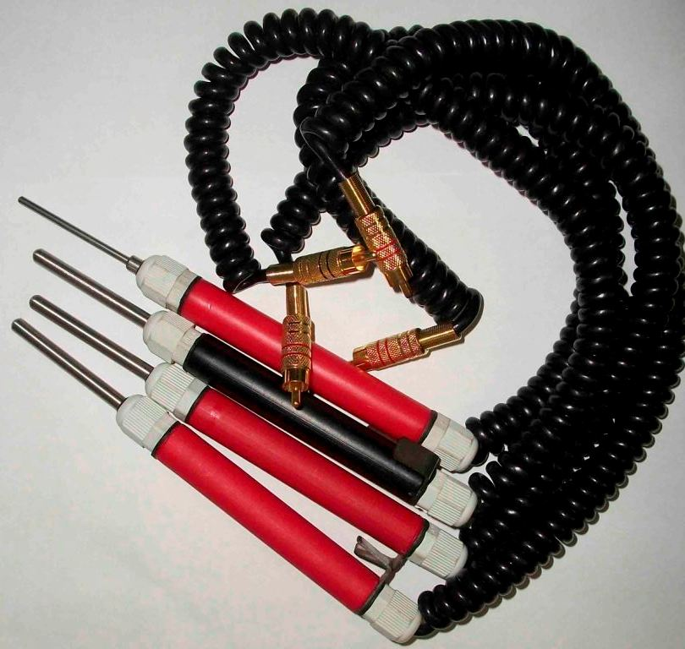
Анодные контактные провода
В каждый комплект оборудования входит 4 анодных контактных провода соединенных с пластиковыми держателями. В каждый держатель вставлен металлический (титановый или стальной) анод, закругленный с одного конца, чтобы не поцарапать поверхность детали в процессе обработки поверхности или нанесения слоя металлопокрытия. Перед проведением процесса на металлический анод надевается матерчатый тампон. На каждом держателе имеется металлический зацеп позволяющий подвешивать его в процессе работы.

Катодные контактные провода
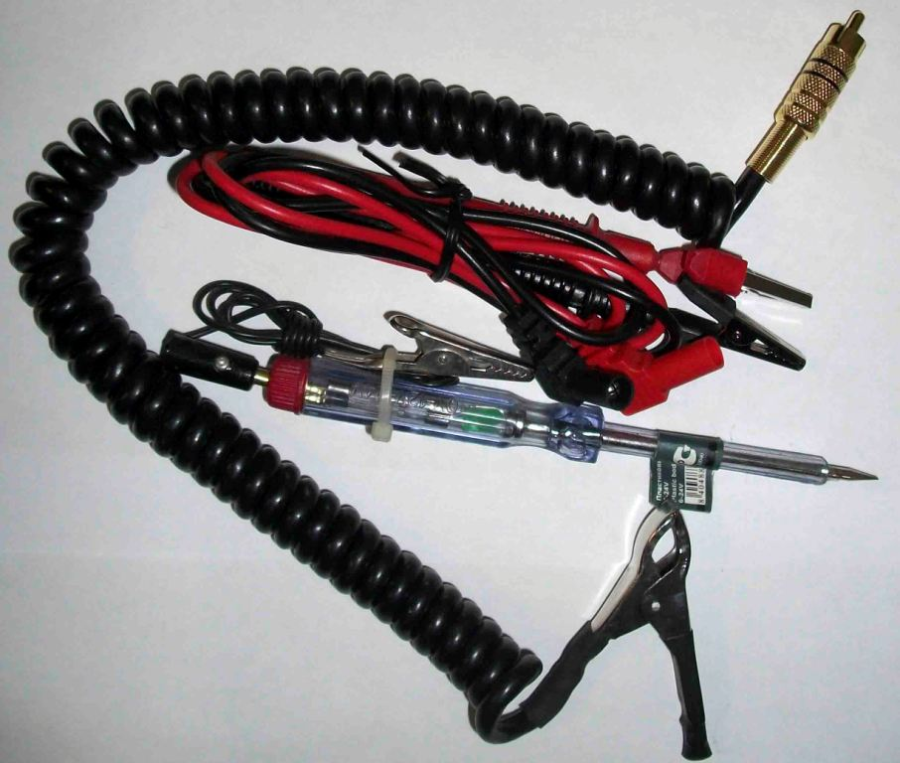
В комплект каждого оборудования входит 3 катодных контактных провода (2 маленьких, с зажимами типа “крокодил” для обеспечения контакта с деталями небольших размеров и 1 большой для обеспечения контакта с крупногабаритными деталями). В процессе работы катодный провод всегда подсоединяется к детали, на которую наносится металлопокрытие. При нанесении покрытия на небольшие по размеру детали, можно подсоединить зажим к металлической решетке, положить на нее деталь, и таким образом проводить процесс металлопокрытия.

Тестер токопроводности
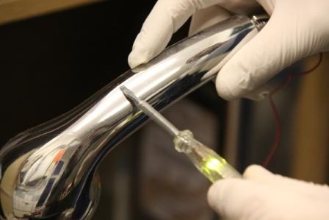
Прежде, чем проводить процесс нанесения металлопокрытия, убедитесь в том, что поверхность детали электропроводная. Для этой цели используйте тестер токопроводности (входит в комплект оборудования).

Матерчатый тампон

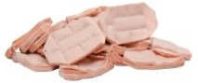
Тампоны, используемые для нанесения металлопокрытия, сшиты из хорошо пропитываемой трикотажной ткани. Тампоны используются для подготовки поверхности перед проведением процесса металлопокрытия и для нанесения металлического покрытия методом электронатирания.
РЕГУЛИРОВКИ

Тумблер переключения полярности
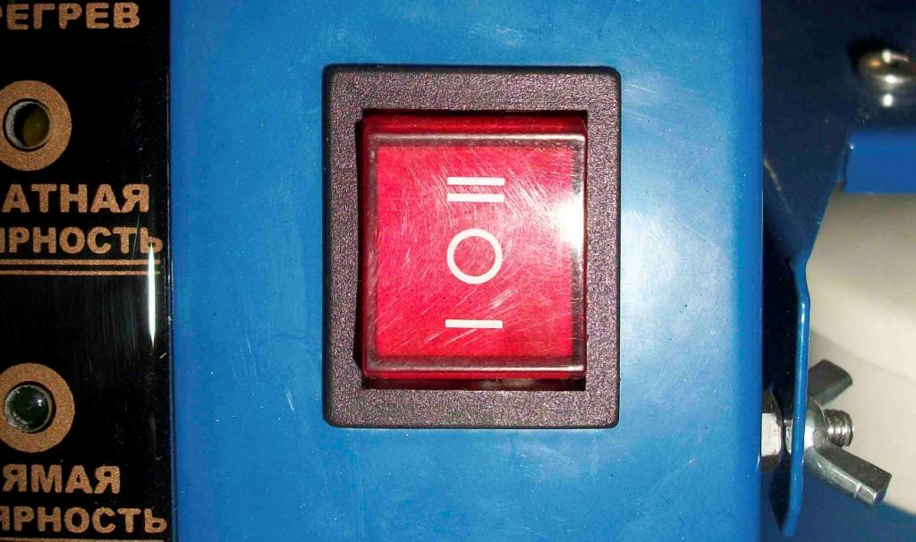
В зависимости от проводимого процесса: удаления слоя хрома или нанесения слоя металлопокрытия, можно изменять полярность (направление тока).
В режиме “прямая полярность” - проводится процесс электроочистки или процесс нанесения металлопокрытия. В режиме обратной полярности проводится процесс удаления слоя хрома (используется при подготовке хромированных поверхностей).

Регулятор выходного напряжения
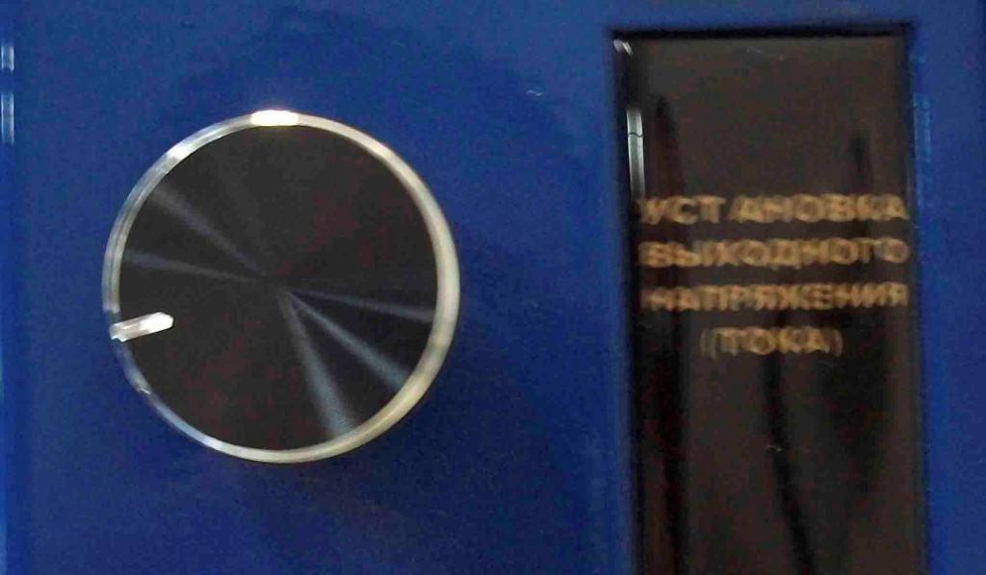
Используя регулятор выходного напряжения можно устанавливать на анодном выходе требуемое выходное напряжение, необходимое для нанесения методом электрохимической металлизации того или иного металлического покрытия.

Назначение выходных разъемов

Катодный выход: обозначение “КАТОД”. Катод всегда подсоединяется к детали, на которую наносится металлопокрытие. Может использоваться любой катодный выходной разъем.

Анодный выход: обозначение “ЭЛЕКТРОЧИСТКА / УДАЛЕНИЕ СЛОЯ ХРОМА”. Используется для травления, электрочистки металлической поверхности (процесс проводится при прямой полярности), или для удаления слоя хрома (процесс проводится при обратной полярности). Для изменения полярности - используется тумблер переключения полярности (17).
- Процесс “удаление хрома” выполняется при обратной полярности. Установочное напряжение 10-12V. (при удалении слоя хрома с деталей небольших размеров, рекомендуется проводить процесс при напряжении 2-5 V).
- Процесс “электрочистка” выполняется при прямой полярности. Установочное напряжение 10-12V. (при обработке деталей небольших размеров, рекомендуется проводить процесс при напряжении 2-5 V).

Анодный выход: обозначение “АКТИВАЦИЯ”. Используется для активации металлической поверхности. Активация служит для удаления слоя окисла, создания микро-шероховатостей на поверхности металла перед нанесением на нее слоя металлопокрытия.
- Процесс “АКТИВАЦИЯ” проводится при прямой полярности. Выходное напряжение 10-12V (при обработке деталей небольших размеров, рекомендуется проводить процесс при напряжении 2-5 V).

Анодный выход: обозначение “ЗОЛОЧЕНИЕ”. Используется для золочения металлической поверхности.
- Процесс “ЗОЛОЧЕНИЕ” проводится при прямой полярности. Установочное напряжение 10-12V (при обработке деталей небольших размеров, рекомендуется проводить процесс при напряжении 2-5 V).

Анодный выход: обозначение “РЕГУЛИРУЕМЫЙ ВЫХОД”. Используется для нанесения различных металлов и сплавов (см. таблицу) с возможностью установления нужного напряжения, необходимого для проведения процесса осаждения металлопокрытия.
- Процесс нанесения металлопокрытия проводится при прямой полярности. Установочное напряжение в зависимости от наносимого металлопокрытия.

Никель 10-11 V Золочение 10-12 V
Медь 7-8 V
Серебро 1-1,5 V
Палладий 7 - 8 V

ЗОЛОЧЕНИЕ ХРОМИРОВАННОЙ ПОВЕРХНОСТИ

- УДАЛЕНИЕ СЛОЯ ХРОМА.
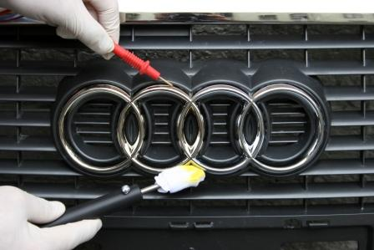
Большинство автомобильных деталей, вставок, различных аксессуаров (включая металлизированный пластик), покрыты слоем декоративного хрома, наносимого, как правило, на слой блестящей меди и никеля. Хром имеет на поверхности инертную окисную пленку, которая не обеспечивает достаточной адгезии при нанесении на хромированную поверхность металлического покрытия. Поэтому первой стадией процесса будет удаление слоя хрома.
Подсоединяем катодный провод в крайний левый или крайний правый катодный выходной разъем. С помощью “крокодила” или щупа, имеющегося на катодном проводе, обеспечиваем контакт с обрабатываемой деталью.
Подсоединяем анодный провод к анодному выходному разъему “удаление хрома/электрочистка”. Устанавливаем тумблер полярности в режим обратной полярности (желтый сигнал индикатора). Насаживаем на металлический электрод матерчатый тампон и смачиваем его в реактиве “универсальный очиститель”. Затем, проводя круговыми движениями по поверхности детали, начинаем процесс удаления слоя хрома. Во время этого процесса тампон окрашивается в желтый цвет. Это хром в соли неорганического соединения и первый признак того, что обрабатывается именно хромированная поверхность. Для удаления слоя хрома, например, с эмблемы автомобиля, уходит не более 1-2 минут, для удаления слоя хрома, например с хромированного автомобильного диска может уйти более 1 часа. В процессе удаления слоя хрома, в месте, где хром уже удален, тампон перестает окрашиваться, и “реакция” едва заметна. После удаления хрома поверхность приобретает едва заметный желтоватый оттенок. Это слой никеля. Теперь, используя распылитель, тщательно промываем поверхность детали дистиллированной или де-ионизированной водой. Распыляя воду, заодно проверяем качество выполнения этой стадии процесса: на хроме из-за наличия окисной пленки, вода стекает как с жирной поверхности - отдельными каплями, на удаленном от хрома слое никеля – вода стекает по всей площади поверхности.
Внимание! Удаление слоя хрома самый важный шаг в процессе золочения хромированной поверхности. Если на поверхности остался хром, золото не будет иметь достаточной адгезии и покрытие затем, может отслаиваться или будет быстро истираться.

- АКТИВАЦИЯ/ДЕКАПИРОВАНИЕ
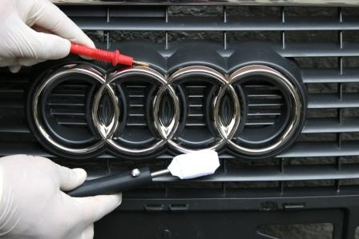
После удаления слоя хрома, деталь приобретает едва заметный желтоватый оттенок. Это слой никеля. После промывки поверхности детали проводится стадия активации (декапирования). Активация служит для травления и осветления поверхности металла, создания на нем микро-шероховатостей, которые улучшают адгезию золота к никелевой поверхности.
Подсоединяем анодный провод к анодному выходному разъему “активация”. Насаживаем на металлический электрод матерчатый тампон и смачиваем его в реактиве “активатор”. Затем, проводя круговыми движениями по поверхности детали, активируем поверхность никеля. Во время этого процесса цвет тампона не меняется и “реакция” едва заметна. Для проведения процесса активации достаточно несколько раз провести по поверхности, чтобы считать эту стадию законченной. После проведения активации, используя распылитель, тщательно споласкиваем поверхность детали дистиллированной или де-ионизированной водой.
Внимание! Cлишком долгое воздействие очистителя на уже удаленную от слоя хрома никелевую поверхность или слишком продолжительная активация, может истончить слой никеля, что может вызвать затем появление пятен на позолоченной поверхности.

- ЗОЛОЧЕНИЕ 24Kt/999.
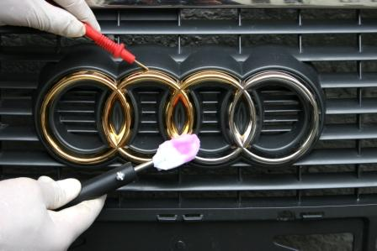
После активации, тщательно сполоснув поверхность дистиллированной или де-ионизированной водой, приступаем к процессу золочения.
Подсоединяем анодный провод к анодному выходному разъему “золочение”. Надеваем на металлический электрод матерчатый тампон и смачиваем его в “золотосодержащем геле 24Kt/999”. Перед проведением процесса золочения, для улучшения контакта, распыляем на тампон немного воды и затем опускаем электрод в контейнер с золотосодержащим гелем. Для улучшения пропитывания тампона гелем, рекомендуется, опустив электрод, несколько раз прижать его к стенкам контейнера.
После этого, проводя круговыми движениями по поверхности детали, начинаем процесс золочения. Во время этого процесса, золото, находящееся в золотосодержащем геле в ионной форме, восстанавливается до чистого металла, и осаждается на активированной металлической поверхности. Проведение процесса золочения в течение 1,5-2 минут дает толщину покрытия 0,8-1 микрон; увеличивая продолжительность процесса, можно получить слой золота практически любой толщины. Рекомендованная толщина покрытия 1-1,5 мкм. После нанесения золотого покрытия, тщательно споласкиваем поверхность детали дистиллированной или де-ионизированной водой.
ЗОЛОЧЕНИЕ СТАЛЬНОЙ ПОВЕРХНОСТИ

- ЭЛЕКТРОЧИСТКА.
Используем анодный выходной разъем “удаление слоя хрома/электрочистка”. (процесс проводится при прямой полярности; зеленый сигнал индикатора полярности). Используя реактив “универсальный очиститель”, проводим процесс электрочистки металлической поверхности детали. Электрочистка служит для обезжиривания поверхности металла, удаления с нее окисных отложений.

- АКТИВАЦИЯ И НАНЕСЕНИЯ ПРОМЕЖУТОЧНОГО СЛОЯ НИКЕЛЯ.
Для железа и стали: Используем анодный выходной разъем “активация”. Используя реактив “активатор” проводим активацию стальной поверхности. Активация служит для травления поверхности детали, создания на ней микро-шероховатостей улучшающих конечную адгезию с базовым металлом.
Комментарий: процесс активации можно проводить химическим способом, без использования источника питания. Для этого погрузите деталь в раствор активатора на 2-3 минуты, осуществляя периодическое перемешивание раствора хим. реагента.
После активации, используя никельсодержащий гель, покрываем поверхность детали слоем никеля (для этого используем регулируемый выход; установочное напряжение 10-12V).

Для нержавеющей и легированной стали: Используя анодный выход “активация”, и посредством реактива “активатор для стали”, проводим активацию стальной поверхности. Активатор для стали служит для одновременного травления металлической поверхности и нанесения на нее первичного слоя никеля.
Комментарий: процесс активации можно проводить химическим способом, без использования источника питания. Для этого нагрейте раствор до температуры 30-35 ºС и погрузите деталь в раствор активатора на 3-4 минуты, осуществляя периодическое перемешивание раствора хим. реагента .
После активации, используя никельсодержащий гель, покрываем поверхность детали слоем никеля (для этого используем регулируемый выход; установочное напряжение 10-12V).

- ЗОЛОЧЕНИЕ.
Проводим золочение металлической поверхности, используя золотосодержащий гель 24 Kt (так же, как и при золочении хромированной поверхности).

--------------------------------------------------------------------------------------------------------------

ЗОЛОЧЕНИЕ НИКЕЛЯ И СПЛАВОВ НА ЕГО ОСНОВЕ

- ЭЛЕКТРОЧИСТКА.
- АКТИВАЦИЯ.
При обработке никельсодержащих сплавов, после активации, можно дополнительно нанести на поверхность детали слой никеля (используя для этого никельсодержащий гель)*.
- ЗОЛОЧЕНИЕ.
Проводим золочение металлической поверхности, используя золотосодержащий гель 24 Kt (так же, как и при золочении хромированной поверхности).

*Может проводиться химическим способом, без использования источника питания. Для этого погрузите деталь в раствор активатора на 1-2 минуты.

----------------------------------------------------------------------------------------------------------------------

ЗОЛОЧЕНИЕ МЕДИ И СПЛАВОВ НА ЕЕ ОСНОВЕ

- ЭЛЕКТРОЧИСТКА.
- АКТИВАЦИЯ.*
- НИКЕЛИРОВАНИЕ (используя никельсодержащий гель).
- ЗОЛОЧЕНИЕ.
Проводим золочение металлической поверхности, используя золотосодержащий гель 24 Kt (так же, как и при золочении хромированной поверхности).

*Может проводиться химическим способом, без использования источника питания. Для этого погрузите деталь в раствор активатора на 1-2 минуты.

----------------------------------------------------------------------------------------------------------------------

ЗОЛОЧЕНИЕ ДРАГОЦЕННЫХ МЕТАЛЛОВ (серебра, палладия, сплавов золота и т.д.)

- АКТИВАЦИЯ*.
- ЗОЛОЧЕНИЕ.
Проводим золочение металлической поверхности, используя золотосодержащий гель 24 Kt (так же, как и при золочении хромированной поверхности).

*Перед проведением процесса активации, для получения высокого блеска конечного покрытия, рекомендуется предварительно наполировать поверхность изделия.

-------------------------------------------------------------------------------------------------------------

ЗОЛОЧЕНИЕ АЛЮМИНИЯ И СПЛАВОВ НА ЕГО ОСНОВЕ

- ОБРАБОТКА В СОСТАВЕ “УНИВЕРСАЛЬНЫЙ ОЧИСТИТЕЛЬ”*
(2-3 минуты при комнатной температуре)
- ОБРАБОТКА В СОСТАВЕ “ТРАВИЛЬНО-ОСВЕТЛИТЕЛЬНЫЙ РАСТВОР”*
(1-2 минуты при комнатной температуре)
- ОБРАБОТКА В РАСТВОРЕ “ЦИНКАТНЫЙ АКТИВАТОР”*
(40-50 сек первая цинкатная обработка, 5-10 секунд осветление в растворе осветлителя, 15-20 секунд вторая цинкатная обработка)
- НАНЕСЕНИЕ ПОКРЫТИЯ “ПЕРВИЧНАЯ МЕДЬ”
- НАНЕСЕНИЕ ПОКРЫТИЯ “БЛЕСТЯЩИЙ НИКЕЛЬ”

*Процесс проводится резервуарным способом (методом погружения), без использования источника питания.
Данный процесс включает в себя несколько предварительных стадий процесса с использованием жидких электролитов (раздел “Электролитическое осаждение”).

Техника НАНЕСЕНИЯ ПОКРЫТИЯ

Перед проведением процесса электрохимической металлизации необходимо придать металлической поверхности максимальный блеск (не относится к хромированным деталям).
Внимание! Насколько хорошо металлическая поверхность блестит до нанесения металлического покрытия, настолько хорошо она будет блестеть и после.
Перед нанесением металлического покрытия тщательно обезжирьте и затем промойте поверхность детали дистиллированной или де-ионизированной водой. Перед началом процесса, для достаточного пропитывания материи тампона металлосодержащим гелем, окуните его в контейнер и оставьте там, на 2-3 минуты (для улучшения смачивания можно несколько раз прижать тампон к стенке контейнера).

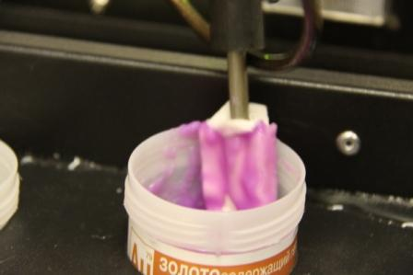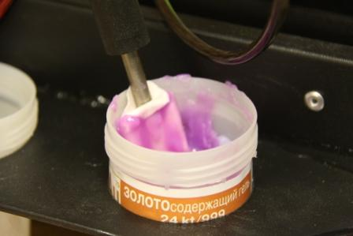

В процессе нанесения покрытия, проводите по поверхности детали только “бородкой” тампона, стараясь сохранять одно и то же расстояние до поверхности детали.

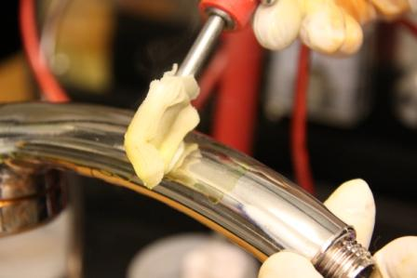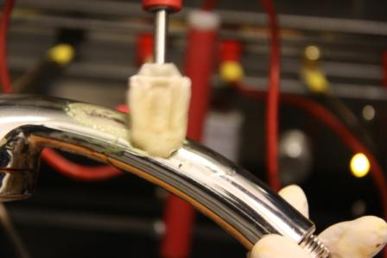
Правильное положение тампона (касание “бородкой” тампона) при подготовке поверхности |  | Неправильное положение тампона (касание “плоскостью” или верхней частью тампона) при подготовке поверхности
Проводите процесс осаждения, проводя тампоном медленными круговыми движениями (5-7 см), не останавливаясь на одном месте и не размазывая металлосодержащий гель на слишком большую площадь поверхности детали. Расширяйте площадь только после того, как в этом месте образовался слой металлического покрытия. При обработке слишком большого участка, покрытие не успевает осаждаться на всей площади и на краях покрываемого участка может образоваться пленка окисла.

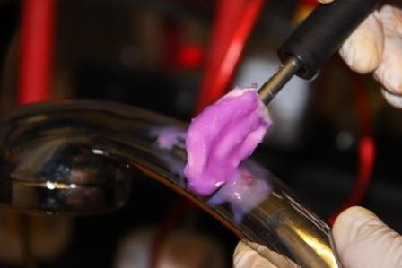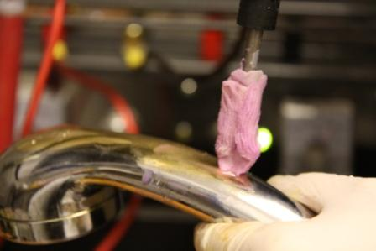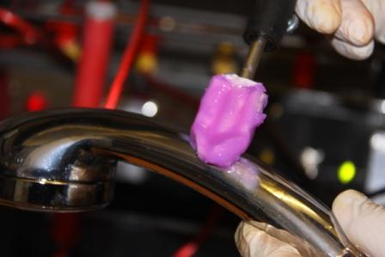
Правильное положение тампона (касание “бородкой” тампона) при золочении поверхности |  | Неправильное положение тампона (касание верхней частью тампона) при золочении поверхности |  | Неправильное положение тампона (касание “плоскостью” тампона) при золочении поверхности
Рекомендованная толщина слоя золота 1-2 микрона (около 3-4 минут обработки поверхности металлосодержащим гелем). После проведения процесса электрохимической металлизации и промывки поверхности, стряхните или сдуйте (не протирайте!) имеющиеся на поверхности детали капли воды. Это поможет избежать появления в этом месте поверхности пятен и разводов.
Внимание! При активации деталей, сделанных из сплавов с высоким содержанием цинка, воздействие реактива может вызвать потемнение поверхностного слоя. В этом случае рекомендуется проводить только процесс электрочистки, с помощью очистителя, методом погружения в емкость с хим. реагентом, без использования источника питания, и после тщательной промывки поверхности дистиллированной или де-ионизированной водой, сразу проводить процесс нанесения металлопокрытия.

предварительная обработка металлов и сплавов

Процесс  Металл |  |  | Спец. процесс | Активация | Никелиро-вание | Золочение
Хром |  | Металлизированный пластик | Удаление слоя хрома | + | - | +
 |  | Сталь | Удаление слоя хрома | + | + | +
Никель |  |  | Электрочистка | + | - | +
Сплавы на основе никеля |  |  | Электрочистка | + | + | +
Нержавеющая сталь |  |  | Электрочистка | Активация  с использованием «активатора для стали» |  | +
Олово |  |  | - | + | +/- | +
Сплавы на основе олова |  |  | - | + | +/- | +
Серебро | Покрытие серебром |  | При тонкослойном покрытии, удаление слоя серебра | + | + | +
Серебро | Серебро |  | - | + | - | +
Золото |  |  | - | + | - | +
Алюминий |  |  | Травление,  активация,  цинкатная обработка  осветление,  цинкатная обработка,  первичное меднение, никелирование | - | + | +
Цинк / цинковые сплавы |  |  | Активатор для цинка, меднение | - | + | +
Медь / медные сплавы |  |  | При необходимости электрочистка | + | + | +

Распространенные ошибки

Проблема | Причина | Решение
Золото не осаждается. | Отсутствует контакт с поверхностью детали. | Для улучшения контакта смочите тампон водой.
Покрытие имеет в отдельных местах сероватый оттенок. | В процессе золочения “пережжена” поверхность (анод был сильно прижат к детали и/или в процессе покрытия он долго оставался на одном месте). | Удалите слой золота, используя “пасту для удаления золота” или “полироль для всех типов металлов”. Проведите заново процесс покрытия.
Матовые пятна на позолоченной поверхности. | Не был полностью смыт очиститель или активатор.  Не до конца удален слой хрома.  Использовалась не достаточно чистая вода. | Зачистите матовость, используя “пасту для удаления золота”. Заново проведите процесс электрочистки, активации и золочения поверхности детали.
Золото не осаждается равномерно. | Истощился металлосодержащий гель.  Недостаточная предварительная подготовка поверхности. | Смочите тампон в металлосодержащем геле.  Проведите повторно удаление слоя хрома / электрочистку поверхности.
Золото при осаждении имеет темный оттенок. | Слишком высокая сила тока (происходит при золочении небольших деталей). | Используйте регулируемый выход (установите режим “щадящего золочения” установочное напряжение 6-7 V).
Золото легко стирается с поверхности детали. | Недостаточно хорошо удален слой хрома.  Недостаточная предварительная подготовка поверхности.  Недостаточная промывка поверхности. | Повторите процесс очистки, удаления слоя хрома.
После золочения стальной поверхности, золото легко стирается. | Недостаточная предварительная подготовка поверхности.  Не нанесен слой никеля. | Заново проведите электрочистку, активацию поверхности, нанесите слой никеля и проводите процесс золочения.
Процесс золочения идет медленно и неравномерно. | Температура в помещении или температура используемых хим. реагентов ниже 15 °С. | Проводите работы при температура выше 20 °С.
После активации никелевой поверхности на ней проступают темные пятна. | Взаимодействие с металлом основы (возможно из-за истончения слоя никеля).  Слишком продолжительное время активация. | Проведите процесс подготовки поверхности.  Нанесите повторно слой никеля, после чего проводите процесс золочения.

СОВЕТЫ И РЕКОМЕНДАЦИИ

Перед началом работы убедитесь, что тампон, используемый для нанесения металлопокрытия, находится в хорошем состоянии. В противном случае, металлический электрод может коснуться детали и сжечь тонкий слой золотого покрытия, в результате чего на поверхности останется плохо выводимое темное пятно.

Если во время нанесения металллопокрытия тампон задерживается на каком-то одном участке поверхности, то в этом месте может появиться темное пятно или развод.

Некоторые изделия могут быть покрыты краской или лаком. Сначала при помощи тестера проверьте изделие на электропроводность. При необходимости удалите лак растворителем.

При работе всегда надевайте защитный фартук, перчатки и очки. Работайте в хорошо проветриваемом помещении. При необходимости используйте респиратор.

После проведения процесса металлизации и споласкивания поверхности детали, стряхните остатки воды с поверхности детали или удалите воду сжатым воздухом.

Не ешьте и не курите во время процесса нанесения металлопокрытия, и обязательно мойте руки после проведения работ.

Храните оборудование в сухом чистом помещении. После выполнения работ протрите корпус устройства и контактные разъемы сухой тряпкой. Избегайте попадания химических реактивов на рабочую панель устройства, т.к. это может привести к повреждению электронных компонентов.

Чем ниже температура, тем медленнее идет процесс электрохимической металлизации. Оптимальная температура для проведения процесса 25-30 °С. Перед началом работ можно предварительно нагреть растворы. В зимнее время держите химические реактивы в теплом помещении.

Перед началом процесса нанесения покрытия, для улучшения контакта анода с поверхностью детали, распылите на тампон немного воды.

При золочении, как и при проведении любого другого процесса осаждения металла, конечный блеск покрытия будет во многом зависеть от первоначального блеска поверхности. Если поверхность до золочения была тусклой, она будет тусклой и после. Прежде чем начинать процесс нанесении металлопокрытия, тщательно отполируйте поверхность.

Внимание! Не допускайте смешивания золотосодержащего геля, содержащего цианид, с активатором, содержащим кислоту! Это приводит к возникновению ядовитых токсичных испарений!
ТЕХНИКА БЕЗОПАСНОСТИ

В целях безопасности к работе могут допускаться только лица, имеющие соответствующую подготовку. При работе с сернокислыми и цианистыми растворами необходимо соблюдать следующие правила:

- Никогда не смешивайте растворы, содержащие кислоту с растворами, содержащими цианид;
- При работе всегда надевайте защитную одежду, перчатки и очки. Несмотря на то, что содержащийся в составах реактива цианид находится в соли комплексного соединения, он может впитываться через кожу и представлять серьезную опасность при попадании в глаза;
- Работы необходимо выполнять в специально отведенном для этого месте, оборудованном вытяжкой. Все оборудование, материалы и средства индивидуальной защиты должны храниться в специально отведенном для этого месте;
- При смешивании концентрированного родиевого электролита с дистиллированной или де-ионизированной водой для приготовления родиевого электролита, всегда добавляйте концентрат в воду, а не наоборот;
- Не сливайте в канализацию отработанные хим. реагенты. Они могут содержать остатки драгоценного металла, которые можно регенерировать путем соответствующей обработки;
- На каждом стакане, сделанном из термоустойчивого стекла должна быть этикетка с указанием содержащегося в нем реактива. При проведении процесса резервуарного осаждения используйте для каждого реактива свой стакан.

ПОДГОТОВка поверхности детали

Тщательная подготовка поверхности детали перед нанесением металлопокрытия – одно из важнейших условий для достижения хорошего результата. Если перед нанесением металлического покрытия очистка поверхности детали была проведена недостаточно хорошо, качество конечного покрытия также будет неудовлетворительным. Для получения покрытия самого высокого качества необходимо выполнить следующие действия:

- Отполируйте деталь, придайте ей максимальный блеск;
- По возможности обработайте деталь горячим водяным паром;
- Обработайте деталь в растворе “универсального очистителя” (процесс можно проводить без источника питания; время обработки 4-5 минут) и сполосните деталь дистиллированной или де-ионизированной водой;
- Обработайте деталь в растворе активатора (процесс можно проводить без источника питания; время обработки 1-2 минуты) и сполосните деталь дистиллированной или де-ионизированной водой;

